Вариант 1.

- Относительно каких тел мальчик, который едет в лифте, находится
а) в движении;
б) в покое.
- Автобус за 2 ч проходит расстояние 120 км. С какой скоростью движется автобус?. Какое расстояние он пройдет за 3 ч?
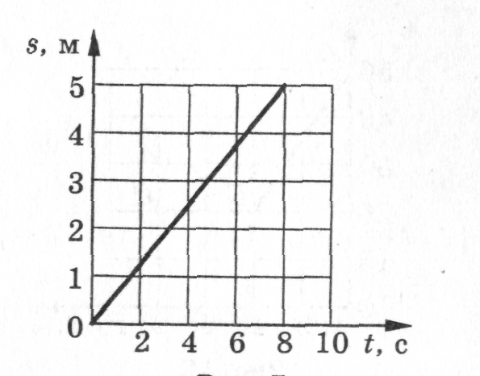
- Автомобиль движется со скоростью 54 км/ч. Пешеход может перейти проезжую часть улицы за 10 с. На каком минимальном расстоянии от автомобиля безопасно переходить улицу?
4. Рассмотрите график движения тела и ответьте на следующие вопросы:
1) каков путь, пройденный телом за 8 с?
2) чему равна скорость движения тела;

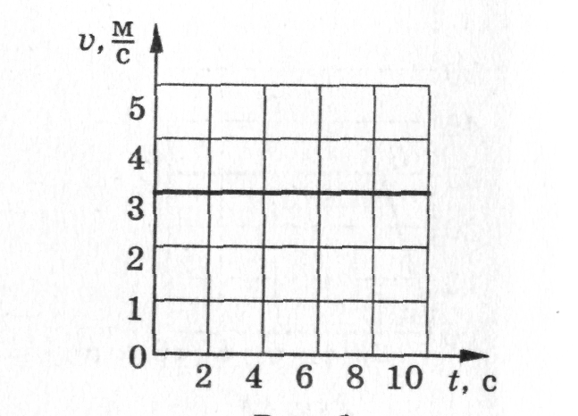
5. Рассмотрите график скорости тела
и ответьте на следующие вопросы:
1) чему равна скорость движения тела;
2) каков путь, пройденный телом за 10 с?

Вариант 2.

- Относительно каких тел человек, который едет в автобусе, находится
а) в движении;
б) в покое.
- Автомобиль за 4 ч проходит расстояние 240 км. С какой скоростью движется автобус? Какое расстояние он пройдет за 5 ч?
- Автомобиль движется со скоростью 72 км/ч. Пешеход может перейти проезжую часть улицы за 10 с. На каком минимальном расстоянии от автомобиля безопасно переходить улицу?
4. Рассмотрите график движения тела и ответьте на следующие вопросы:
1) каков путь, пройденный телом за 8 с?
2) чему равна скорость движения тела;

5. Рассмотрите график скорости тела
и ответьте на следующие вопросы:
1) чему равна скорость движения тела;
2) каков путь, пройденный телом за 10 с?

